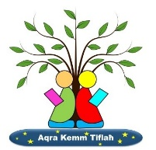


_____________
_ogħdos fil-ktieb!



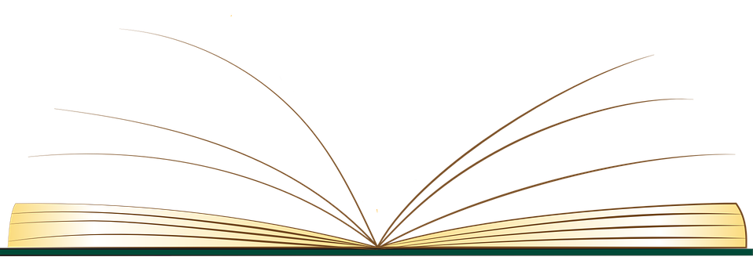
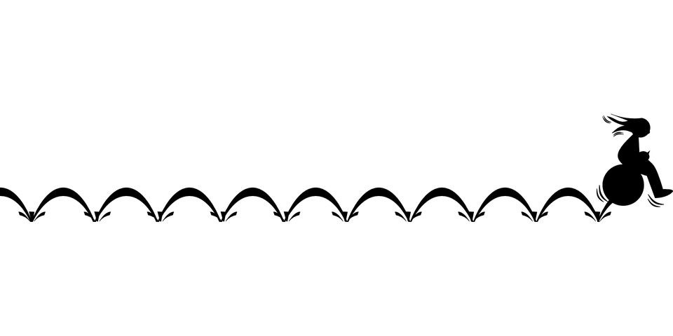
Aqra kemm Tiflaħ jew ċempel 25983304.



Id-Djarju tal-Qari ta’ ___________
Data | Ktieb | Għoġbok?  Agħżel żrinġ u mexxieħ fil-kaxxa biex turi jekk għoġbok jew ma għoġbokx il-ktieb | Firma  tal-ġenitur/kustodju
Data | Ktieb | Għoġbok? | Firma  tal-ġenitur
Data | Ktieb | Għoġbok? | Firma  tal-ġenitur
Data | Ktieb | Għoġbok? | Firma  tal-ġenitur


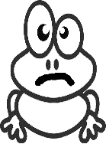
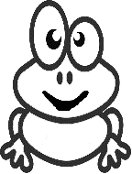
Data | Ktieb | Għoġbok? | Firma  tal-ġenitur

